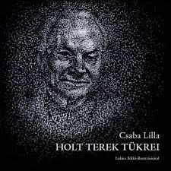

Csaba Lilla: Holt terek tükrei

Csaba Lilla újabb különleges verseskötete, e drámaian mély tartalommal megfogalmazott versciklus segítségül szolgál – korunk egyre gyakoribb, s lassan egyre több családot érintő betegsége – a demencia megértéséhez és elfogadásához.
A fiatal költőnő verseiben különös képi világ tárul elénk. Mély és drámai hatása nagyban átértékeli a külvilág viszonyulását a demenciában szenvedő beteg irányába. A pontosan megfogalmazott szókapcsolatok erejével, költői eszközeivel, a betegség felismerésének kezdeteitől, a „kint és bent” élményeinek drámaiságán keresztül különleges hatást ér el. Mintegy belső monológként olvashatjuk – és a kötethez mellékelt CD-n hallhatjuk – a test és lélek stációit, a VALÓSÁG és a BELSŐ TUDAT világának teljes elkülönülését.

Csaba Lilla: Holt terek tükrei
Minerva Kiadó 2021. Ünnepi Könyvhét

